 | 人には気持ちがあることを知ろう！ | 人によって気持ちはちがうことを知ろう!
 | どうして気持ちがわかるのか考えよう！ | 人の気持ちを考えよう！

ねらい  展開 | １．人は誰にでも気持ちがあることに気づかせる。  ２．様々な“気持ち（感情）”の言葉に触れさせる。
活動項目  (所要時間) |  | 活動内容 | 準備物
1．はじめに (5) |  | 導入： | ｶｰﾄﾞ  ポスター
  ○ﾋﾟｱ･ｻﾎﾟｰﾄの意味：「なかまや友だちどうしが、ささえ合い、助け合う」
  ○ﾋﾟｱ･ｻﾎﾟｰﾄで大切なこと：「自分を大切にする」「まわりの人を大切にする」
  ○小３の目標：「気持ちに気づこう！」
2．目標や流れの説明(1) |  | 目標：人には気持ちがあることを知ろう！ | 模造紙
３．活動Ⅰ  気持ち、知ってる？ (16) | 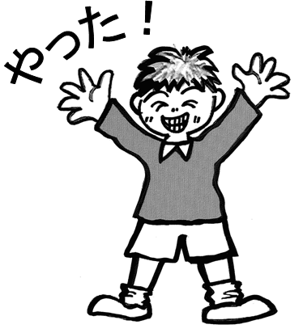   | この人、どんな「気持ち」？  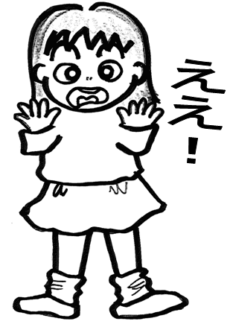  うれしい  よろこび  かんどう  びっくり  おどろき  こんなふうに、 人はだれにでも、気持ちがある  次の気持ちになるのはどんなときですか？  普段の生活を思い出してみよう。  たのしい かなしい  ・全体シェアリング  →自分がその気持ちになった場面を発表する。  同じ気持ちでも、なる場面がいろいろあることに気づかせる。  気持ちは、みんなにあります。  でもその“気持ち”は、人によっていろいろなことが違うようです。  今日の目標は「人には気持ちがあることを知る」ということなので、これから身近な人、まずは先生にも気持ちがあることを知るところから始めてみよう。 | プリ１  児童数  ×  掲示プリ①  掲示プリ②  ｶｰﾄﾞ
4．活動Ⅱ  気持ちを  考えよう (15)  活動の留意点：○活動Ⅱから気持ちにはいろいろなものがあることを理解させたい。場面は日常生活にありがちでわかりやすいものでよい。それを大袈裟なジェスチャーで示すことによって、児童が「こんな気持ちかも？」「こっちの方じゃない？」「私ならこういう気持ち！」などと会話できるよい。  ○“人の気持ちを考えること”自体が苦手な児童もいる。授業で取り上げると「どうしてできないの？」などと感情理解が苦手な児童を責めてしまう子もでるかもしれない。苦手だからこそ学んでいくところなので、お互いに教え合おうという意識を育てること。 |  | 「気持ち当てクイズ」  １．指導者は場面を言い、ジェスチャーだけで感情を表わす。  例：「朝起きて、天気がよかったとき」→「うれしい！」  「着替えようと思ってタンスを開けたら洋服がぐちゃぐちゃに入っていたとき」→「びっくり」  ２．グループ(3-4名)になって、先生の気持ちを話し合う。  ＊回答は複数にわかれてもよい。  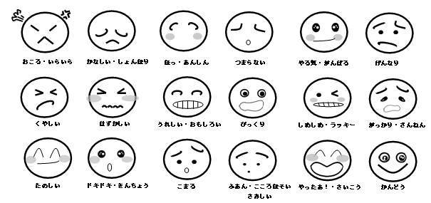  ３．話しあったカードをグループごとに「せーの」で見せ合う。  ４．他のグループが何を選んだか見る。  ５．指導者が答えを言う。正解ではなかった場合でも、「先生はそういう気持ちだったけど、同じ場面で違う気持ちの人もいるかもしれない」と声をかける。  まとめ  ○人の気持ちを考えることは難しいけれど、おもしろい。  ○人の気持ちを考えることができると、その人と仲良くなれる。  ○これから、いろいろな気持ちについて学んでいこう。 | 感情カード
  これから先生がある演技をします。
  それを見て先生が、どんな気持ちかグループで話し合ってみよう。
  答えはグループごとに話しあって感情カードの中から選びます。
  ＊慣れてきたら、出題者を児童に変えてもよい。
5．確認(3) |  | ・プリントを用いて学習ポイントの確認を行う。  ⇒キーワード「人」「気持ち」 | 児童数  ×  プリ  おもて
6．振り返り用紙記入(5) |  | ・各自で本時を振り返り、振り返り用紙を記入する。 | 児童数  ×  プリ  うら

 | 人には気持ちがあることを知ろう！ | 人によって気持ちはちがうことを知ろう!
 | どうして気持ちがわかるのか考えよう！ | 人の気持ちを考えよう！

ねらい  展開 | １．気持ちにはいろいろなものがあることに気づかせる。  ２．同じ場面でも人によって気持ちが違うことに気づかせる。
活動項目  (所要時間) |  | 活動内容 | 準備物
1．復習と導入(5) |  | 復習： | ｶｰﾄﾞ  ポスター
  ○ﾋﾟｱ･ｻﾎﾟｰﾄの意味：「なかまや友だちどうしが、ささえ合い、助け合う」
  ○ﾋﾟｱ･ｻﾎﾟｰﾄで大切なこと：「自分を大切にする」「まわりの人を大切にする」
  ○小３の目標：「気持ちに気づこう！」
  ○第1回目に学習したこと：人はだれにでも気持ちがある
2．目標や流れの説明(1) |  | 目標：人によって気持ちはちがうことを知ろう。 | 模造紙
3．活動Ⅰ  いろいろな気持ちを知ろう(15) |  | 「この気持ち、知っている？」  ・この前の授業で使った気持ちのカード、全部知っていましたか？  ・今からプリントを配る。  - 自分が知っている気持ちに○をつけよう。  - よく感じる気持ちには色を塗ろう。 →プリント１配付  全体シェアリング１  - 知らない気持ちや初めて聞いた気持ちはありましたか？  - 知らない気持ちや初めて聞いた気持ち、どういうときになるかわからない気持ちの言葉について、児童の意見を拾いながら解説をする。  - 気持ちにはいろいろなものがあることを確認する。  全体シェアリング２  - よく感じる気持ちはどれでしたか？  - 周りの人と回答を見比べて、違いを感じる。  活動のまとめ  ○人それぞれ、よく（頻繁に）感じる気持ちと、あまり感じない（または、よく知らないだけかもしれない）気持ちがあることを知る。 | プリ１  児童数  ×
4．活動Ⅱ  こんなとき、どんな気持ち？(17) |  | ここからは、想像してみよう。  次のようなとき、自分はどんな気持ちになるか？  ・今まで、わざわざ気持ちについて考えたことはなかったかもしれない。  ・今日は「こんな場面に出会ったら、自分はどんな気持ちになるか？」と想像してみよう。  ・考える前に、先に知っておいてほしいことが１つある。それは、  人によって気持ちはちがう ということ。  ・だから、安心して自分の気持ちを考えてみよう。 →プリント２配付  ・自分で考えて気持ちの言葉と表情を書く。  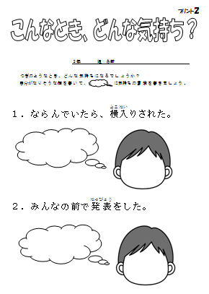  ＊プリント記入の見本が必要で  あれば、プリントを拡大したり  板書するなど、例を示すこと。  ＊表情が思いつかない児童には、  プリント１を参考にさせる。  ＊顔に色を塗ってもよい。  ・書けたら隣や近くの席の人と見せ合う、発表し合う。  全体シェアリング  - どんな顔を書いて、どんな気持ちを書きましたか。（児童のプリントを掲示して全体で眺めるのもよい。）  - 近くの友だちと話してみて、感じたことや考えたこと、わかったことがありましたか。  まとめ  - 気持ちは誰にでもあるけれど、そのときの感じ方は人によって同じこともあれば違うこともある。（顔（表情）も言葉も同じこともあれば違う。） | プリ２  児童数  ×  ｶｰﾄﾞ
5．確認(2) |  | ・プリントを用いて学習ポイントの確認を行う。  ⇒キーワード｢人｣「ちがう」 | 児童数  ×  プリ  おもて
6．振り返り用紙記入(5) |  | ・各自で本時を振り返り、振り返り用紙を記入する。 | 児童数  ×  プリ  うら

 | 人には気持ちがあることを知ろう！ | 人によって気持ちはちがうことを知ろう!
 | どうして気持ちがわかったのか考えよう！ | 人の気持ちを考えよう！

ねらい  展開 | １．気持ちの変化は体にも表れることを理解させる。  ２．どんな気持ちのときにどんな体の変化が起こるのか見つけ出すことで、体に表れる気持ちを意識できるようにさせる。
活動項目  (所要時間) |  | 活動内容 | 準備物
1．復習と導入 (7) |  | 復習：  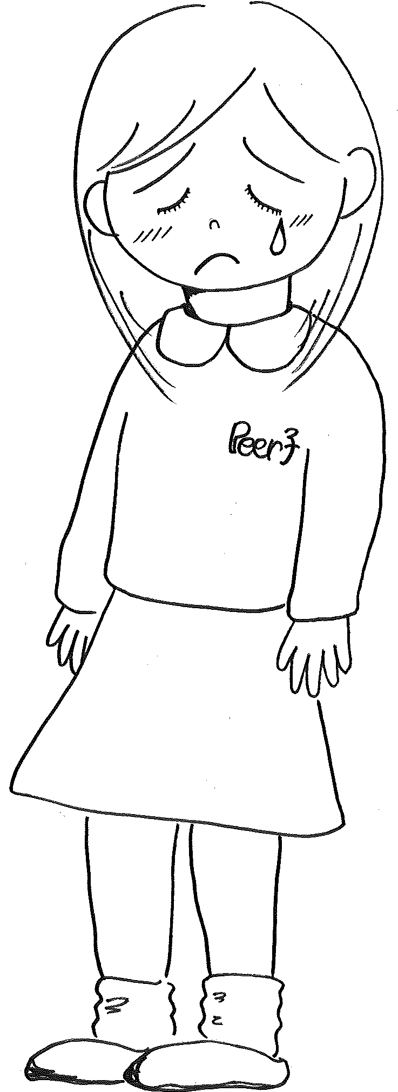  導入：  この子は、ピア子ちゃん。  今どんな気持ちだろう？  どうしてピア子ちゃんの気持ちがわかったのだろう？  ・「顔」「表情」と答える児童がいれば、「顔が、どんなふうになっているの？」「顔のどこを見たの？」「目がどんなふうになっていると言える？」などと具体的に体の動きや表情について引き出す。  ・目から出る涙や、口の形や、姿勢などを見てわかったことを確認する。  ○前の授業で「人によって気持ちはちがう」ことを学んだ。  でも、私たちは、ピア子ちゃんの目や口元や姿勢など、体の変化を見て、ピア子ちゃんの気持ちを想像することができた。  ○それが今日の学習 気持ちのへんかは体にあらわれる  - 体の変化とは：普段は何も起きていないのに、涙が出たり、顔が赤くなったり、体が震えたり、すること。 | ｶｰﾄﾞ  ポスター  掲示プリ  ｶｰﾄﾞ
  ○ﾋﾟｱ･ｻﾎﾟｰﾄの意味：「なかまや友だちどうしが、ささえ合い、助け合う」
  ○ﾋﾟｱ･ｻﾎﾟｰﾄで大切なこと：「自分を大切にする」「まわりの人を大切にする」
  ○小３の目標：「気持ちに気づこう！」
  ○これまで学習したこと
  「人はだれにでも気持ちがある」
  「人によって気持ちはちがう」
2．目標や流れの説明(1) |  | 目標：どうして気持ちがわかったのか考えよう！ | 模造紙①
3．活動  どうして気持ちがわかったの？(30) |  | 考えてみよう！１人目  ・補助者がお面をつけて、プンプン怒った様子で入ってくる。  児童の方を向いて仁王立ちする。  両手をぎゅっと握り、プルプル震える。  お面は指導者の写真を使うのが良いｱｲディｱです。  表情がわかりやすいようﾒｲｸをして撮影しましょう。  ・この人の気持ちは、何だと思う？  ・児童から意見を聞いて、本人に気持ちを尋ねる。  始めは「今、うれしいですか？」｢怖いのですか？｣などとわざと違う気持ちを尋ねる。最後に「怒っていますか？」と聞く。  ・模造紙②の空欄に「おこっている」と書く。  みなさんはどんな体の変化から、この人が怒っていると考えた？  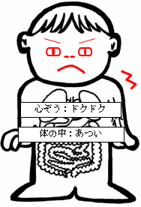  ・補助者はヒントになるように、演技を続ける。  ・指導者は児童の発表を受け、1回ずつお面の人に注目させ、体の変化を確認しながら模造紙に変化を記入する。  ・さらに、体の変化は体の外側だけではなく、内側にも起こっていることを知らせる。  考えてみよう！２人目（プリント使用）  ・プリントを受け取り、グループになる。(3-4名)  ・お面を付けて、ルンルン気分で足取り軽く入ってくる。  ・正面を向いて立ち、突然、クスクス笑う。  ・それから椅子に座って、足をブラブラ揺らす。  ・この人の気持ちに名前は、何だと思う？  ・１回目と同様に児童から意見を聞いて、本人に気持ちを尋ねる。  本人から「嬉しい」気持ちを確認し、模造紙③に「うれしい」と記入。  体の変化を見つけ出し、プリントに記入させる。（グループ活動）  全体シェアリング  ○班毎に１つ発表。「同じものを書いた班はある？」とたずね、意見を共有しながら板書。  ○他に意見があるか確認する。  ○外から見えない体の変化も全体で確認する。  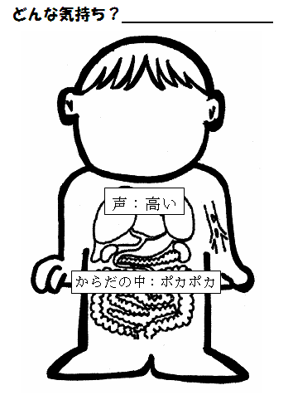  まとめ  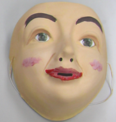  ○体に表れる変化は、とても大切なもの。「今日は元気かな？」とか、「悲しそうだけど、どうしたんだろう？」などと、相手の気持ちを予想できるから。相手の気持ちがわかると、その人ともっと仲良くなれる。  模造紙②  模造紙③  プリ  児童数  ×  ○この体に表れる変化は、人によって違うことがある。例えば、嬉しいと、つい笑ってしまう人もいれば、嬉しくても顔には何もでない人もいる。悲しくて涙が出ることもあれば、嬉しくて涙が出ることもある。相手のことを知って仲良くなるためには、相手をよく見なくてはならない。 | 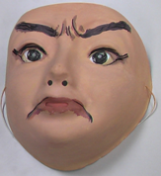
4．確認(2) |  | ・プリントを用いて学習ポイントの確認を行う。  ⇒キーワード「へんか」「体」 | 児童数  ×  プリ  おもて
5．振り返り用紙記入(5) |  | ・各自で本時を振り返り、振り返り用紙を記入する。 | 児童数  ×  プリ  うら

 | 人には気持ちがあることを知ろう！ | 人によって気持ちはちがうことを知ろう!
 | どうして気持ちがわかるのか考えよう！ | 人の気持ちを考えよう！

ねらい  展開 | １．実際に友達の気持ちを予想する体験をさせる。  ２．３年生のピア・サポートで学習したことを確認させる。
活動項目  (所要時間) |  | 活動内容 | 準備物
1．復習と導入 (4) |  | 復習：  導入：  ・確認の質問：人の気持ちを知ろうと思ったら、みんなはどうする？  体のへんかよく見る、直接聞く  ・そもそも「あれ？どうかしたのかな？」と体の変化に気付くためには、  普段の生活から相手とたくさん遊んだり話したりして、相手をよく見る  ことが大事。  ・今日は、皆さんの身近な人の気持ちを考えて、相手のことをよく見ているかどうか考えてみよう。 | ｶｰﾄﾞ  ポスター
  ○ﾋﾟｱ･ｻﾎﾟｰﾄの意味：「なかまや友だちどうしが、ささえ合い、助け合う」
  ○ﾋﾟｱ･ｻﾎﾟｰﾄで大切なこと：「自分を大切にする」「まわりの人を大切にする」
  ○小３の目標：「気持ちに気づこう！」
  ○これまで学習したこと
  「人はだれにでも気持ちがある」
  「人によって気持ちはちがう」
  「気持ちのへんかは体にあらわれる」
2．目標や流れの説明(1) |  | 目標：人の気持ちを考えよう！ | 模造紙
3．活動1  人の気持ちを考えよう (15) |  | 練習1【プリントを使って人の気持ちを想像しよう】  今日も、相手をよく見てその人の気持ちを考える練習をします。  →プリント１配付  ○これからピア子ちゃんの気持ちを想像して書いてもらいます。  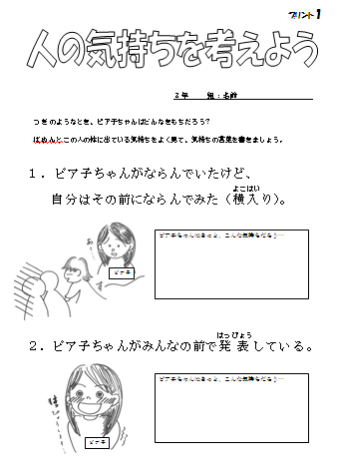  ・ピア子ちゃんには気持ちがあります。  ・ピア子ちゃんの気持ちはあなたと同じとは  限りません。  ・ピア子ちゃんの気持ちは、ピア子ちゃんの  体に表れています。  全体シェアリング  ○グループで見せ合い、意見を発表し合う。  ○クラス全体で答えを発表し合う。  まとめ  ○みんなでピア子ちゃんの気持ちについて考えることができました。  活動の留意点：人によって予想も違うことがあることに気付くとよい。 | プリ１  児童数  ×
4．活動2  気持ち、考えられるかな？(20) |  | 練習2【実践！身近な友達の気持ちを想像してみよう：2人組】  今度は、隣の人をよく見てその人の気持ちを考える練習をします。  ・これから列ごとに違うプリントを配ります。  ・配られたら、プリントを読んで自分の気持ちを書きましょう。  ・そうしたら順番に気持ちのあてっこをしてみます。上手くいかないかもしれません。でも、考えてみることが大事です。  →プリント２，３配付  ・プリントに自分の気持ちを記入する。（気持ちの回答作り）  プリント２：友だちから自分の顔を書いた絵をプレゼントされたとき  プリント３：友だちに今日着てる洋服を「似合うね」と褒められたとき  ・活動の進め方の例示  気持ちを表す役がわかりやすく演技できないと、活動として成立しない。そこで、この部分で気持ちを表す練習を全体で挟んでもよい。例えば｢みんなでビックリ！をしてみよう！｣など。  挑戦！よく見て考えよう!!(1回目)  ・指導者が「きみの顔を書いたよ。あげる!! はい、どうぞ。」と言い、  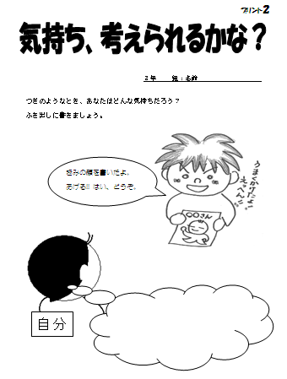  それに対してプリント２を持っている児童が演技をする。  →見ている役の人は気持ちを予想して「うれしい？」など言う。  当たりなら○、外れなら×を手で示す。  挑戦！よく見て考えよう!!(2回目)  ・次は指導者が「今日の洋服、すごく似合っているね！」と言い、  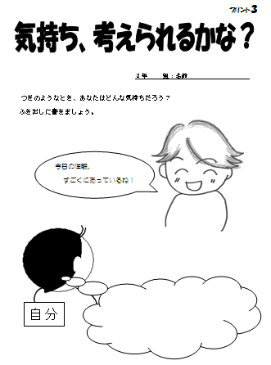  それに対してプリント３を持っている児童が演技をする。  →見ている役の人は気持ちを予想して「うれしい？」などと言う。  当たりなら○、外れなら×を手で示す。  全体シェアリング  ○近くにいる人が、自分の気持ちに気づいてくれたら、どんな気持ちになるだろうか。  ○反対に、人の気持ちがわかったら、どんないいことがあるだろうか。  ３年生全体のまとめ  ○３年生のピア・サポートはこれで終わり。気持ちは誰にでもあるが、感じ方も、表し方も人によって違うことがあるので難しい。けれど、それがわかりあえたら面白い。  ○お互いに支え合って、助け合うためには、気持ちを考えることは大切。 | 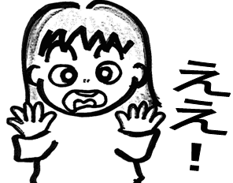  プリ２  児童数/半数  ×  プリ３  児童数/半数  ×
5．振り返り用紙記入(5) |  | ・各自で本時を振り返り、振り返り用紙を記入する。 | プリ  児童数  ×

